情報理論レポート課題5(情報源符号化法)解答例
次の情報源に関して、問いに答えよ。

1.シャノン・ファノ符号化（算術符号化）
（１）情報源に対して、シャノン・ファノ符号を求めよ。
（ステップ1-2）各情報源記号に対して、符号による符号語の長さをと表す。
生成確率を降順に並べ、生成確率より符号語長を求める。
よって、符号の符号語長の集合はと求められる。
（ステップ3）各情報源記号に対して、累積確率をを求める。
（ステップ4-5）累積確率を基に2進小数化し、小数点以下符号語長求めることで、符号を得る。
よって、次のように符号が求められる。
（２）符号に対して符号の木を示し、瞬時複号可能であるかを判別せよ。
符号の木が次のように得られる。
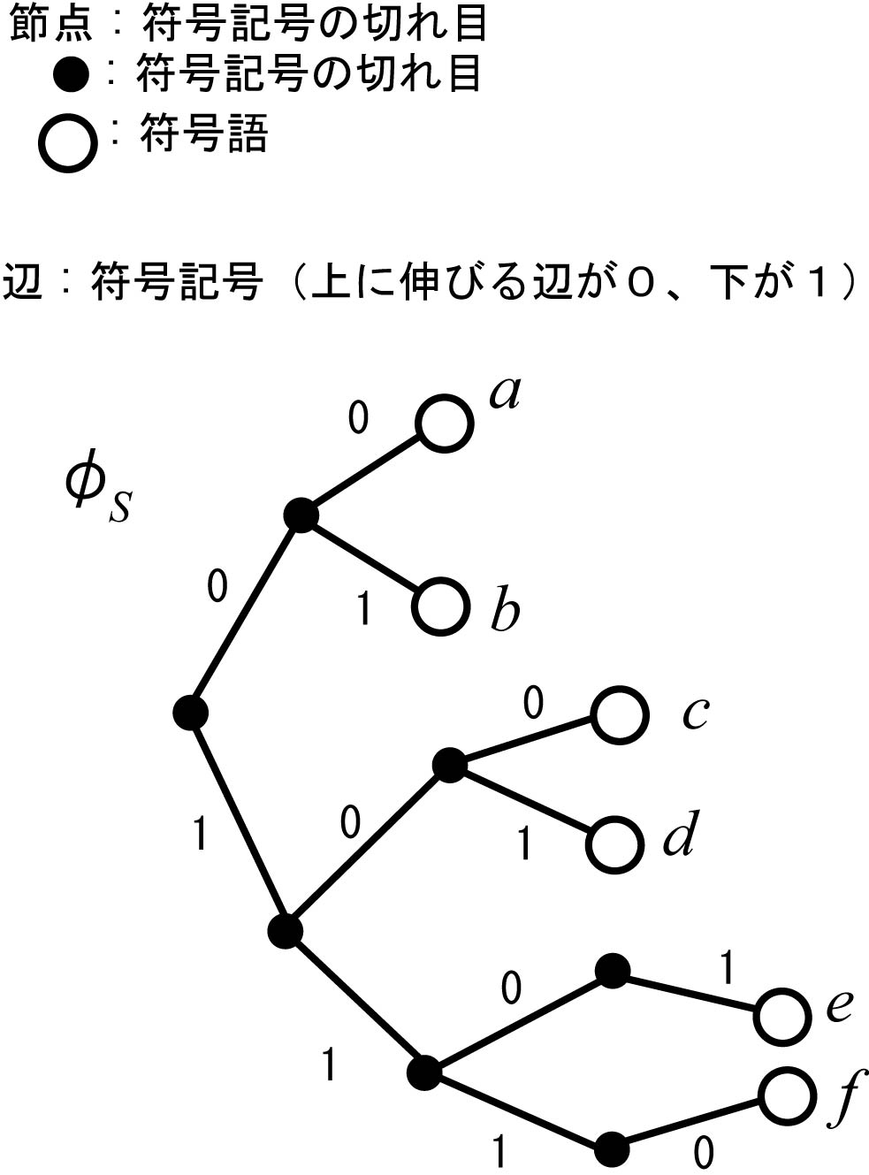
全ての符号語が葉に割り当てられているので、瞬時複号可能な符号（瞬時符号）である。

（３）符号に対して、クラフトの不等式が成立するか判別せよ。

を計算し、１との大小比較を行う。
よって、クラフトの不等式は成立する。

（４）符号の平均符号長と効率を求めよ。
まず、エントロピーを求める。（レポート課題４も参照すること。）
次に、平均符号長を求める。
よって、効率は次のように求められる。
２.ハフマン符号化（コンパクト符号化）
（１）情報源に対して、ハフマン符号を求めよ。
次の図のように、確率の小さい２つの情報源記号を縮退し、縮退情報源を繰り返し求める。その際、符号の木の葉より順に符号記号を割り当てる。ただし、各垂直な点線において、縮退情報源が確率の降順に並ぶようにする。
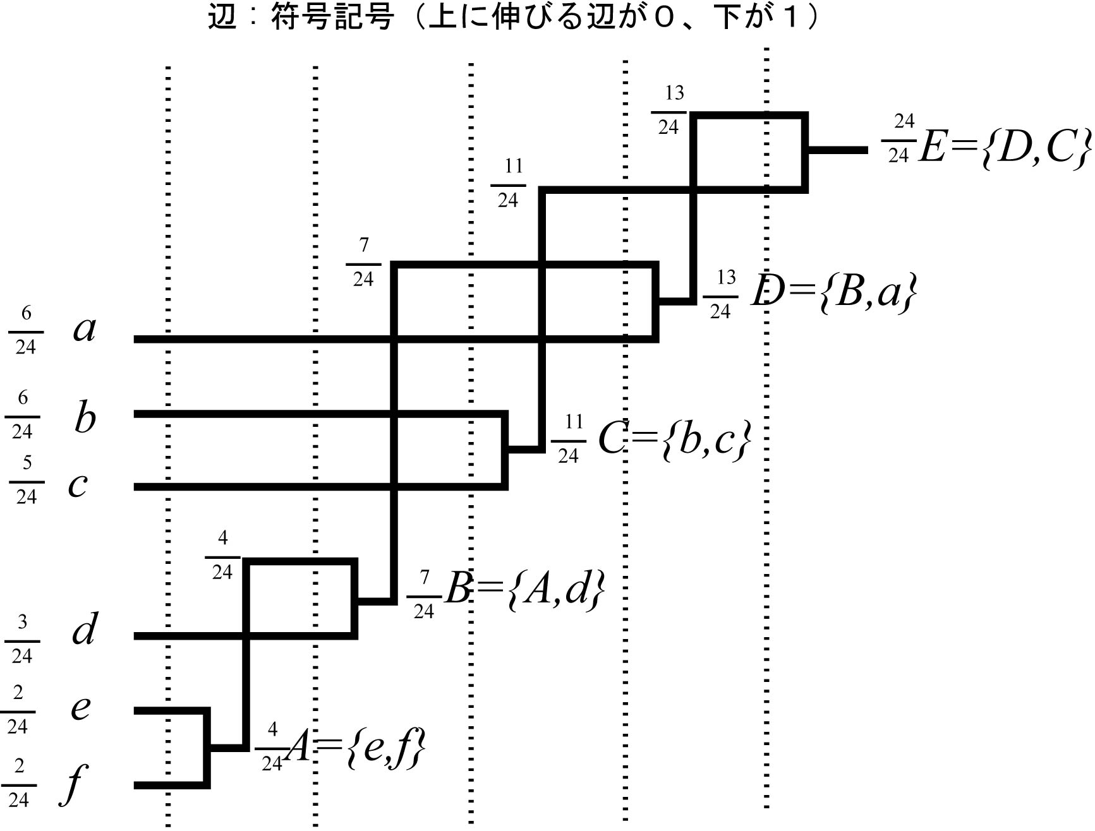
上図により、次のように符号が求められる。
（２）符号に対して符号の木を示し、瞬時符号可能であるかを判別せよ。
符号の木が次のように得られる。
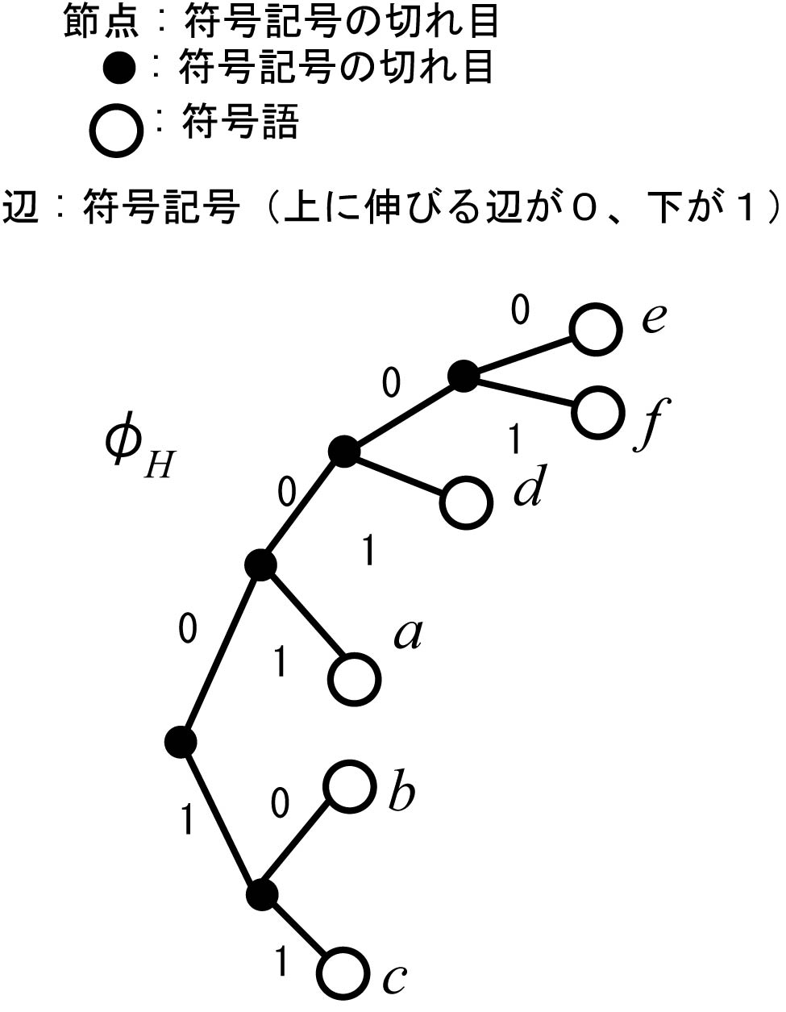
全ての符号語が葉に割り当てられているので、瞬時複号可能な符号（瞬時符号）である。
（３）符号に対して、クラフトの不等式が成立するか判別せよ。
符号の符号語長の集合は
を計算し、１との大小比較を行う。
よって、クラフトの不等式は成立する。

（４）符号の平均符号長と効率を求めよ。
平均符号長を求める。
よって、効率は次のように求められる。

